**Projenin Github Linki**

**-Link-**

**Proje Kodları**

metin, ekran görüntüsü, yazı tipi içeren bir resim

Açıklama otomatik olarak oluşturuldu

Django admin panelinde özel bir sınıf tanımlanır. list_display, list_display_links, list_filter, search_fields ve actions özellikleriyle django admin arayüzünde siparişlerle ilgili özelleştirmeler sağlanır. make_refund_accepted fonksiyonuyla siparişleri iade alınmış olarak işaretleyen action tanımlanmıştır.

metin, ekran görüntüsü, yazı tipi içeren bir resim

Açıklama otomatik olarak oluşturuldu

Address modelini yönetmek için özelleştirmeler kullanılmıştır. Address modeli AddressAdmin sınıfı ile ilişkilendirilmiştir. Bu sayede django admin panelinde kullanılır.

metin, ekran görüntüsü, yazı tipi içeren bir resim

Açıklama otomatik olarak oluşturuldu

Siparişlerin iade isteği durumunu günceller.

metin, ekran görüntüsü, yazı tipi içeren bir resim

Açıklama otomatik olarak oluşturuldu

Django uygulamalarını yapılandırmak ve özelleştirmek için kullanılır. Django uygulamasını temsil eder, uygulama ile ilgili yapılandırma ayarlarını içerir.

metin, ekran görüntüsü, yazı tipi içeren bir resim

Açıklama otomatik olarak oluşturuldu

Ödeme seçenekleri tanımlanmıştır. Form kargo adresi, fatura adresi, varsayılan adres ve ödeme seçenekleri alanlarını içerir. Ödeme sırasında doldurulması gerekir. Özelleştirilmiş alanlar vardır. Ödeme yönteminin seçilmesi sağlanır.

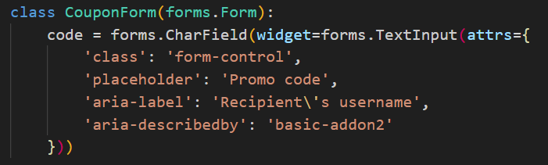

Müşteriden promosyon kodu almak için kullanılır. Kullanıcının bir promosyon kodunu girmesi için bir metin giriş alanı içerir.

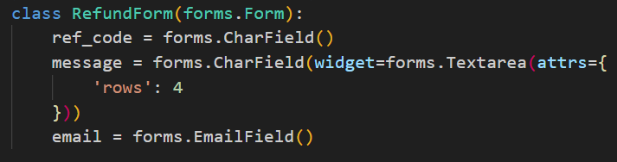

İade talebi için kullanılır. İade için gerekli bilgilerin doldurulması ve tutulmasını sağlar.

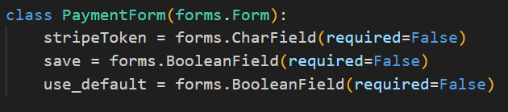

Ödeme işleminde müşteriden alınan bilgileri temsil eder. Ödeme esnasında girilmesi gereken bilgileri tutar.

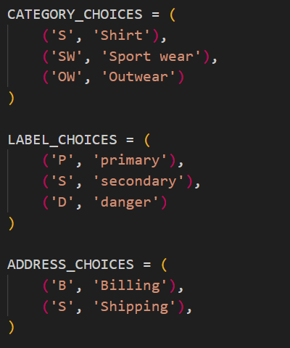

Dizi tanımlanmıştır.

metin, ekran görüntüsü, yazı tipi içeren bir resim

Açıklama otomatik olarak oluşturuldu

Kullanıcı profillerini temsil eder ve saklar. Her kullanıcının bir tane profili olabilir.

**metin, ekran görüntüsü, yazılım içeren bir resim

Açıklama otomatik olarak oluşturuldu**

Ürünleri temsil eder. Her bir ürün için gerekli bilgileri tutar. get_remove_from_cart_url(self) metodu ile URL oluşturulur. Ürün adı için maksimum 100 karakterlik bir alan ayrılmıştır. Ürünün fiyatı, indirimli fiyatı, ismi, kategorisi, etiket rengi ve açıklaması tutulur.

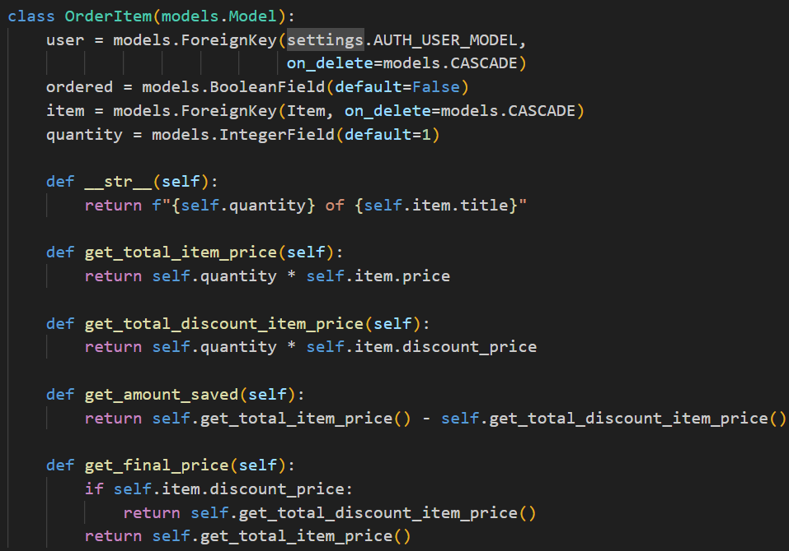

Sipariş içindeki ürünleri temsil eder. Ürünün miktarını, fiyatını, indirimli fiyatını ve indirimli toplam fiyatını hesaplayan metodlar kullanılmıştır.

metin, ekran görüntüsü, yazı tipi içeren bir resim

Açıklama otomatik olarak oluşturuldu

Bir kullanıcının siparişini temsil eder. Siparişin referans kodu, sipariş içindeki ögeler, oluşturulma tarihi, tamamlanma bilgisi, gönderim adresi, fatura adresi, ödeme bilgisi, kupon bilgisi, teslimat bilgisi, siparişin ulaşıp ulaşmadığı bilgisi, iade bilgisi tutulur.

**metin, ekran görüntüsü, yazı tipi, yazılım içeren bir resim

Açıklama otomatik olarak oluşturuldu**

Kullanıcı adreslerini temsil eder. Sokak bilgisi, daire numarası, ülke bilgileri, posta kodu ve adres türü tutulur.

metin, ekran görüntüsü, yazı tipi içeren bir resim

Açıklama otomatik olarak oluşturuldu

Ödeme bilgilerini temsil eder. Ödemenin kullanıcısı, miktarı ve tarih bilgisi tutulur. Ödeme Stripe ödeme işlem sistemi ile ilişkilendirilmiş olan kimliği tutar.

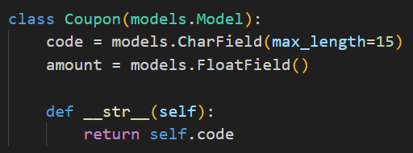

İndirim kuponlarını temsil eder. Her kuponun kodu ve miktarı vardır.

metin, ekran görüntüsü, yazı tipi içeren bir resim

Açıklama otomatik olarak oluşturuldu

İade taleplerini temsil eder. Talebin nedeni, onay durumu ve talebi yapan kişinin e-posta adresi, onay durumu bilgileri tutulur.

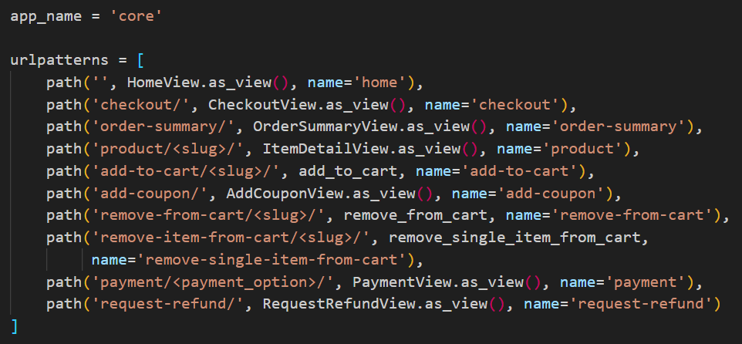

URL konfigürasyonu tanımlanır. İade sayfası, ödeme sayfası, sepetten ürün çıkartma, alışveriş sepetinden ürün çıkarma, kupon ekleme, alışveriş sepetine ürün ekleme, sipariş özeti, ürün detayları, ödeme işlemi ve anasayfa için URL oluşturulur. Bu URL konfigürasyonu, Django uygulamasında gezinmek ve farklı sayfalara erişmek için kullanılan URL'leri ve bu URL'lere bağlı olan görünümleri tanımlar.

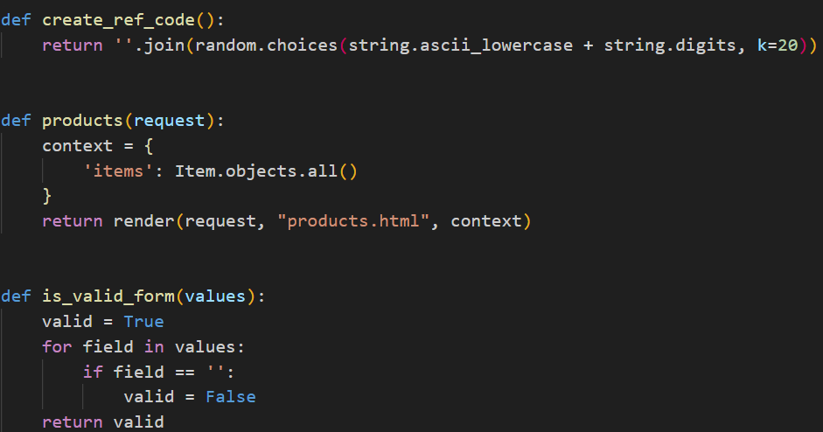

create_ref_code fonksiyonu 20 karakter uzunluğunda rastgele bir referans kodu oluşturur. İndirim kuponları için benzersiz tanımlayıcılardır. products fonksiyonu tüm ürünleri alır bir şablon dosyasına bu ürünleri içeren bir bağlam ile render eder. Bir kullanıcının ürün listesini görüntülemesi için bir görünüm fonksiyonudur. Item.objects.all() tüm ürünleri veritabanından çeker. is_valid_form bir formun geçerli olup olmadığını kontrol eder.

metin, ekran görüntüsü, yazılım içeren bir resim

Açıklama otomatik olarak oluşturuldu

Alışveriş sepetini ödeme sürecine yönlendirir. Kullanıcının aktif bir siparişi olup olmadığı kontrol edilir varsa kullanıcının ödeme bilgilerini girmesi için bir form render edilir.

**metin, ekran görüntüsü, yazı tipi içeren bir resim

Açıklama otomatik olarak oluşturuldu**

**metin, ekran görüntüsü, yazı tipi içeren bir resim

Açıklama otomatik olarak oluşturuldu**

**metin, ekran görüntüsü içeren bir resim

Açıklama otomatik olarak oluşturuldu**

**metin, ekran görüntüsü içeren bir resim

Açıklama otomatik olarak oluşturuldu**

Kullanıcının ödeme bilgilerini doldurduktan sonra formun sunucuya gönderilmesi sonucu gerçekleşen işlemleri içerir. Kullanıcının ödeme bilgilerini girdikten sonra, bu bilgileri alır ve bir sonraki adıma yönlendirir. Eğer kullanıcının aktif bir siparişi yoksa, bir uyarı gösterilir ve ödeme sayfasına yönlendirilir.

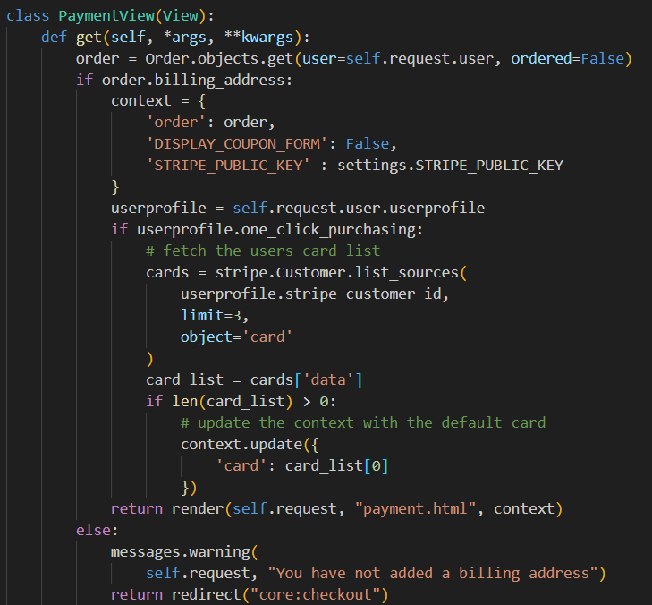

**metin, ekran görüntüsü, yazılım içeren bir resim

Açıklama otomatik olarak oluşturuldu**

**metin, ekran görüntüsü, yazılım içeren bir resim

Açıklama otomatik olarak oluşturuldu**

**metin, ekran görüntüsü içeren bir resim

Açıklama otomatik olarak oluşturuldu**

Kullanıcının ödeme bilgilerini girdikten sonra gerçekleşen işlemleri içerir. Ödeme başarıyla gerçekleştiyse, bu bilgilerle bir Payment örneği oluşturulur ve siparişe atanır. Siparişteki ürünlerin durumu "ordered" olarak güncellenir. Siparişin durumu "ordered" olarak güncellenir, bir referans kodu oluşturulur ve siparişe atanır.

**metin, yazı tipi, ekran görüntüsü, sayı, numara içeren bir resim

Açıklama otomatik olarak oluşturuldu**

Bir sayfada birden fazla öge listesi görüntülenir.

metin, ekran görüntüsü, yazı tipi içeren bir resim

Açıklama otomatik olarak oluşturuldu

Kullanıcının aktif olmayan siparişinin özetini görüntülemek için kullanılır. Eğer kullanıcı giriş yapmamışsa veya siparişi bulunmuyorsa uyarı verilir.

metin, ekran görüntüsü, yazı tipi içeren bir resim

Açıklama otomatik olarak oluşturuldu

Kullanıcının alışveriş sepetine bir öğe eklemesini sağlar ve ilgili mesajları kullanıcıya gösterir.

metin, ekran görüntüsü, yazı tipi içeren bir resim

Açıklama otomatik olarak oluşturuldu

Kullanıcının alışveriş sepetinden bir öğeyi kaldırmasını sağlar ve ilgili mesajları kullanıcıya gösterir.

metin, ekran görüntüsü, yazı tipi içeren bir resim

Açıklama otomatik olarak oluşturuldu

Kullanıcının alışveriş sepetindeki bir öğenin miktarını azaltmasını sağlar ve ilgili mesajları kullanıcıya gösterir.

**metin, ekran görüntüsü, yazı tipi içeren bir resim

Açıklama otomatik olarak oluşturuldu**

Kupon koduna karşılık gelen kuponu almak için kullanılır ve eğer kupon kodu mevcut değilse kullanıcıya bilgi mesajı gönderir.

**metin, ekran görüntüsü, yazı tipi içeren bir resim

Açıklama otomatik olarak oluşturuldu**

Kullanıcının kupon kodunu eklemesini sağlar ve eklenen kuponun bilgilerini kullanıcıya gösterir. Eğer kullanıcının aktif bir siparişi yoksa bilgi mesajı gönderir.

metin, ekran görüntüsü, yazı tipi içeren bir resim

Açıklama otomatik olarak oluşturuldu

Kullanıcının iade talebinde bulunmasını sağlar ve talebi işler. Eğer talep edilen referans koda sahip bir sipariş bulunamazsa, kullanıcıya bilgi mesajı gönderir.

**Proje Ekran Görüntüleri**